**Trendy mające wpływ na hodowców drobiu w USA i poza nimi**

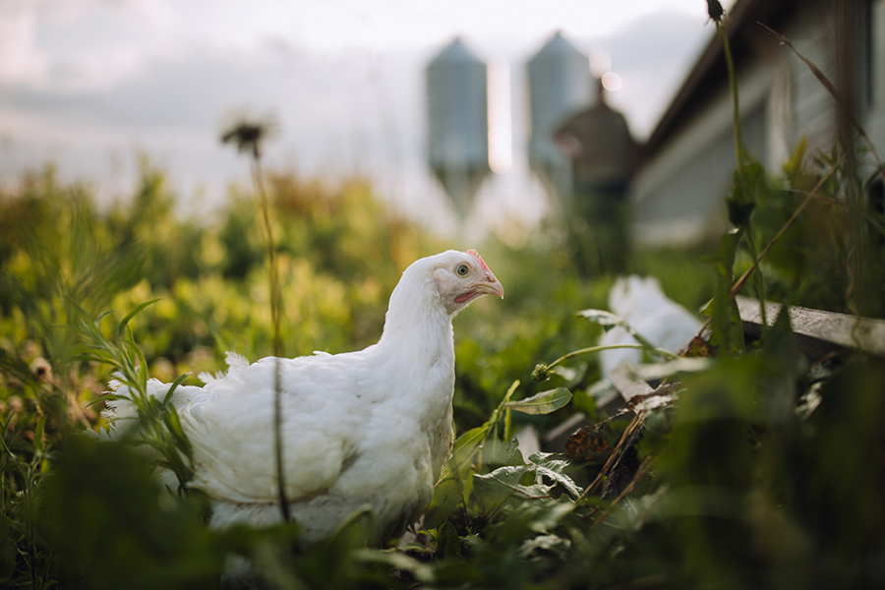

*Farmer Focus sprzedaje wyłącznie ekologiczne kurczaki z certyfikatem hodowanym w humanitarnych warunkach, bezglutenowe, halal i pochodzące z niezależnych gospodarstw rodzinnych.*

Wiele czynników wpływa obecnie na branżę drobiarską w Stanach Zjednoczonych i poza nimi, decydując o tym, jak będzie wyglądał rok 2022. Zwłaszcza w Stanach Zjednoczonych pojawia się coraz większe wsparcie dla rozszerzenia zakresu modeli hodowli kurcząt.

Strategia

Autor: Treena Hein

Pod koniec 2021 roku prezydent USA Joe Biden podpisał rozporządzenie wykonawcze, które ma "wzmocnić pozycję rolników rodzinnych i zwiększyć ich dochody poprzez wzmocnienie narzędzi Departamentu Rolnictwa w celu powstrzymania nieuczciwych praktyk niektórych przetwórców mięsa". Biden odnosi się do braku konkurencji w amerykańskich sektorach przetwórstwa mięsa i drobiu, który, zdaniem jego administracji, spowodował szkody dla konsumentów, rolników i gospodarki USA. Związane z tym finansowanie zwiększy konkurencję i stworzy więcej możliwości dla producentów i konsumentów w perspektywie krótkoterminowej poprzez uruchomienie 15 niezależnych projektów przetwórczych. W perspektywie długoterminowej Departament Rolnictwa USA (USDA) będzie współpracował z bankami i innymi kredytodawcami, aby udostępnić więcej kapitału niezależnym przetwórcom, umożliwiając im rozwój.

Aby uzyskać wgląd w tę kwestię i inne trendy, skontaktowaliśmy się z przedstawicielami Farmer Focus (FF), amerykańskiej firmy zajmującej się ekologicznym drobiem, która już działa jako niezależny przetwórca i współpracuje z rolnikami, aby pomóc im zachować kontrolę nad ich gospodarstwami rolnymi dla przyszłych pokoleń. W 2021 roku FF była najszybciej rozwijającą się marką kurczaków. W 2022 roku firma wprowadzi na rynek produkty "wstępnie przyprawione", które otrzymały wiele nagród NEXTY za innowacje smakowe. Smaki produktów obejmują czarny czosnek, umami i środkowo-wschodni (tahini, sumak i granat).

**Odważne posunięcie Bidena**

Prezes i założyciel FF, Corwin Heatwole, pochwalił zaangażowanie Bidena we wspieranie niezależnego przetwórstwa, które z kolei wspiera rentowność i zrównoważony rozwój amerykańskich farm kurczaków. Dostrzega on dwa główne problemy rolników, które zostały spowodowane przez dominujący model biznesowy amerykańskiego przemysłu drobiarskiego - zintegrowane konglomeraty zlecające rolnikom hodowlę ptaków, bez posiadania ptaków przez rolników. Problemy te polegają na braku kontroli rolników nad prowadzeniem gospodarstwa oraz na systemie płatności, który nastawia ich przeciwko sobie.

W tym roku FF planuje kontynuować rozbudowę modelu partnerskiego z rolnikami, jednocześnie świętując postęp. Firma zauważyła już, że średnia wieku rolników jest o dziesięć lat niższa od średniej wieku rolników w kraju, co przynosi wiele korzyści. "Przekonaliśmy się, że kiedy dajemy rolnikom prawo własności i kontroli, umożliwiając im zachowanie rentowności i zrównoważonego rozwoju dla następnych pokoleń, pojawiają się niesamowite historie sukcesu" - mówi Heatwole. "Historie gospodarstw, które powróciły do sukcesu ze skraju bankructwa. Widać nawet, jak kolejne pokolenia wracają na farmę".

**Presja rynku i łańcucha dostaw**

Obecnie, jak wspomniała administracja Bidena, ceny mięsa i drobiu są wysokie. Teraz są one jeszcze wyższe z powodu inflacji związanej z pandemią. Jednak na wzrost cen kurczaków wpływa również brak konkurencji w branży, a także podaż i popyt. Czynniki te z kolei są zwykle napędzane przez takie czynniki, jak niedobór składników paszowych, niedobory siły roboczej i zakłócenia w łańcuchu dostaw. Dyrektor finansowy FF, Debarshi Sengupta, wyjaśnia, że wszystkie te siły powodują obecnie na amerykańskim rynku kurczaków silną presję. "Mamy do czynienia z szybszym niż oczekiwaliśmy okresem ożywienia gospodarczego, który charakteryzuje się nie tylko wyższym popytem konsumentów na żywność i napoje (większa konsumpcja żywności zarówno poza domem, jak i w domu), ale także znaczącymi problemami z dostawą surowców na świecie, zakłóceniami w łańcuchu dostaw, niedoborami siły roboczej i wyższym wskaźnikiem zatrudnienia" - mówi. "Wszystko to skutkuje znacznie wyższymi kosztami produkcji, które konsumenci ostatecznie odczuwają w postaci cen na produktach". Sengupta dodaje, że według danych S&P Capital IQ Market Intelligence, koszt artykułów spożywczych wzrósł o 4,5% rok do roku we wrześniu 2021 roku. Sengupta radzi przetwórcom żywności, aby ocenili cały swój łańcuch dostaw w celu zidentyfikowania punktów presji kosztowej oraz podjęli strategiczne i metodyczne działania we współpracy ze sprzedawcami i dostawcami. "Podobnie, klienci z branży przetwórstwa spożywczego powinni również zdawać sobie sprawę z presji, z jaką borykają się przetwórcy z powodu szybkiej inflacji kosztów produkcji" - mówi - "i podejść do rozwiązania problemu presji inflacji kosztów w sposób oparty na współpracy".

Ed Hinson, dyrektor ds. sprzedaży w FF, dodaje, że łańcuch dostaw mięsa znajduje się obecnie w sytuacji, w której popyt przewyższa podaż. Więcej ludzi gotuje w domu, a sklepy spożywcze są zatłoczone. "W niektórych sklepach partnerskich obserwujemy wzrost liczby klientów o 13% rok do roku" - mówi. "Jeśli przyjrzymy się łańcuchowi dostaw mięsa, to ze względu na terminy wymagane w gospodarstwach rolnych nadrobienie zaległości w stosunku do popytu zajmuje tygodnie w przypadku drobiu, miesiące w przypadku wieprzowiny i lata w przypadku wołowiny. Nawet jeśli Covid-19 nie będzie problemem przez dłuższy czas, łańcuch dostaw będzie potrzebował czasu na odbudowę."

**Czego chcą konsumenci**

Kathryn Tuttle, dyrektor ds. marketingu FF, zauważa, że obecnie istnieje wiele trendów wpływających na konsumpcję drobiu. Jednym z nich jest zainteresowanie konsumentów mięsem " zorientowanym na oświadczenia" (oświadczenia na opakowaniu dotyczące zdrowia, wspólnych wartości, itp.) Konsumenci są także "głodni" nowych produktów mięsnych i zainteresowani "mięsnymi" produktami roślinnymi. W odniesieniu do produktów opartych na oświadczeniach, Tuttle mówi, że "młodsi klienci są zazwyczaj bardziej skoncentrowani na zdrowiu i wartościach, a mniej na mięsie, więc aby zatrzymać ich w kategorii, coraz większy nacisk będzie kładziony na unikalne atrybuty produktu (humanitarny, paleo itp.) i korzyści dla marki (zrównoważony rozwój, dobro społeczne itp.)". Dodaje, że "gotowanie w domu, które pojawiło się na początku pandemii, to trend, który naszym zdaniem ma pewną siłę. Z powodu tego trendu konsumenci coraz częściej wymagają szybkich i łatwych rozwiązań domowych, które nie rezygnują ze smaku, jakości składników czy zdrowia".Farmer Focus sprzedaje wyłącznie ekologiczne kurczaki z certyfikatem humanitarnym, bezglutenowe, halal i hodowane w niezależnych gospodarstwach rodzinnych. Ich rolnicy "zgłaszają, że zarabiają 25-35% więcej na hodowli u nas niż u konkurencji" - mówi Tuttle. Zauważa również, że "pomimo całej tej dodatkowej wartości, którą wnosimy do konsumentów w sprzedaży detalicznej, cena naszych kurczaków jest konkurencyjna na rynku i często mieści się w średnim przedziale cen kurczaków ekologicznych na półce. Świadczy to o skuteczności naszego unikalnego modelu biznesowego w zwiększaniu wydajności przy jednoczesnym dostarczaniu większej wartości konsumentom". Identyfikowalność jest kolejnym atrybutem produktu, który nadal będzie ważny dla konsumentów. Podobnie jak inne marki, FF już teraz zapewnia, że wszystkie jej produkty posiadają Farm ID, co pozwala na prześledzenie drogi kurczaka do rolnika, który go wyhodował. "Często słyszymy od klientów, którzy używają naszego Farm ID, aby dotrzeć do swoich rolników i kontaktują się z nami, aby osobiście podziękować rolnikowi za to, że dzięki niemu mają jedzenie na swoim stole" - mówi Heatwole. "Jest coś wyjątkowego w tym, że nasz system żywnościowy staje się znowu bardziej osobisty".

**Tłumaczenie PZZHiPD**

***FINANSOWANE Z FUNDUSZU PROMOCJI MIĘSA DROBIOWEGO***